MÓDULO 3: PROTOCOLO CAN Y OBD II

Objetivo
Interpretar correctamente señales de red CAN y utilizar el puerto OBD II de forma segura y profesional durante instalaciones, diagnósticos y configuraciones de dispositivos telemáticos.

3.1 CAN Bus (Controller Area Network)

3.1.1 ¿Qué es CAN Bus?
CAN es una red de comunicación multiplexada utilizada para que los módulos electrónicos del vehículo intercambien información sin necesidad de cableado punto a punto.
Permite que múltiples módulos compartan datos como:
- Revoluciones del motor
- Velocidad del vehículo
- Estado de puertas
- Nivel de combustible
- Temperatura
- Datos de ABS y dirección

En lugar de cables individuales por señal, se usa un par trenzado compartido.

3.1.2 Comunicación Diferencial
La red CAN trabaja con 2 cables que transmiten señales inversas entre sí:
- CAN High (CAN H)
- CAN Low (CAN L)

3.1.2.1 Funcionamiento básico
Estado reposo:
- CAN H ≈ 2.5V
- CAN L ≈ 2.5V
Estado dominante:
- CAN H ≈ 3.5V
- CAN L ≈ 1.5V

Lo importante no es el voltaje individual, sino la diferencia entre ambos.

Esto permite:
✔ Alta inmunidad al ruido
✔ Menor interferencia electromagnética
✔ Comunicación estable en ambiente automotriz

3.1.3 Voltaje promedio (2.5V)
En reposo, ambos cables permanecen en 2.5V. Si al medir con multímetro observas:

- 0V → posible corto a tierra
- 12V → posible corto a alimentación
- 5V fijo → posible falla de módulo
- Diferencia permanente sin variación → red bloqueada

La lectura correcta en reposo es aproximadamente 2.5V en ambos cables.

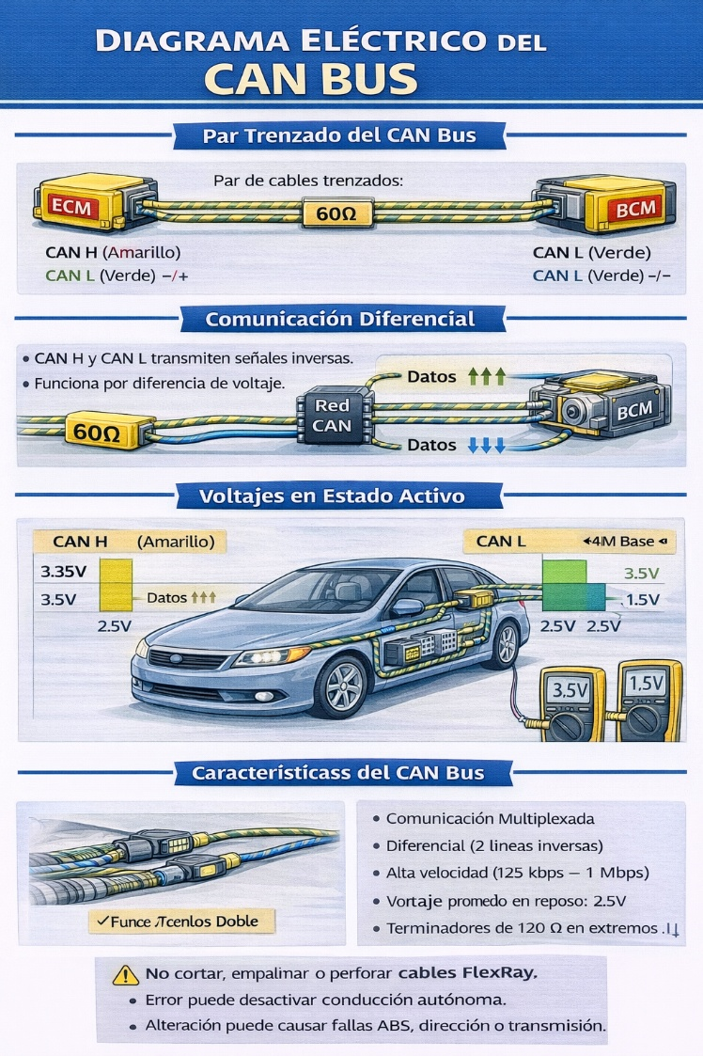

3.1.4 Velocidad de Comunicación
Las redes CAN pueden clasificarse en:

Tipo | Velocidad típica | Uso
CAN Alta Velocidad | 500 kbps | Motor, ABS, transmisión
CAN Media | 250 kbps | Confort
CAN Baja | 125 kbps | Carrocería

En aplicaciones GPS normalmente se trabaja con:
👉 CAN HS (500 kbps)

3.1.5 Topología de la Red
- Configuración tipo bus
- Resistencias de terminación de 120 ohms en extremos
- Resistencia total esperada: 60 ohms (medida entre CAN H y CAN L con red apagada)

Si se mide:
- 120 ohms → falta una terminación
- 0 ohms → corto entre líneas
- 60 ohms → circuito abierto

3.1.6 Riesgos al intervenir incorrectamente el CAN
Nunca:
❌ Cortar el par trenzado
❌ Separar excesivamente el trenzado
❌ Perforar con lámpara de prueba
❌ Empalmar sin soldadura adecuada

Posibles consecuencias:
- Vehículo no arranca
- Tablero con múltiples testigos
- Pérdida de comunicación total
- Bloqueo de módulos críticos

3.2 Puerto OBD II

3.2.1 ¿Qué es OBD II?
OBD II (On Board Diagnostics) es un conector estandarizado que permite:
- Diagnóstico electrónico
- Lectura de códigos de falla
- Acceso a datos en tiempo real
- Comunicación con la red CAN
Es el punto más seguro para obtener información sin intervenir directamente el arnés.

3.2.2 Ubicación común
Generalmente se encuentra:
- Debajo del tablero
- Lado conductor
- Cerca de la columna de dirección

3.2.3 Configuración de Pines (Pinout) Básico OBD II
Conector de 16 pines. Los más relevantes para instaladores GPS son:

Pin | Función
4 | Tierra chasis
5 | Tierra señal
6 | CAN High
14 | CAN Low
16 | +12V batería

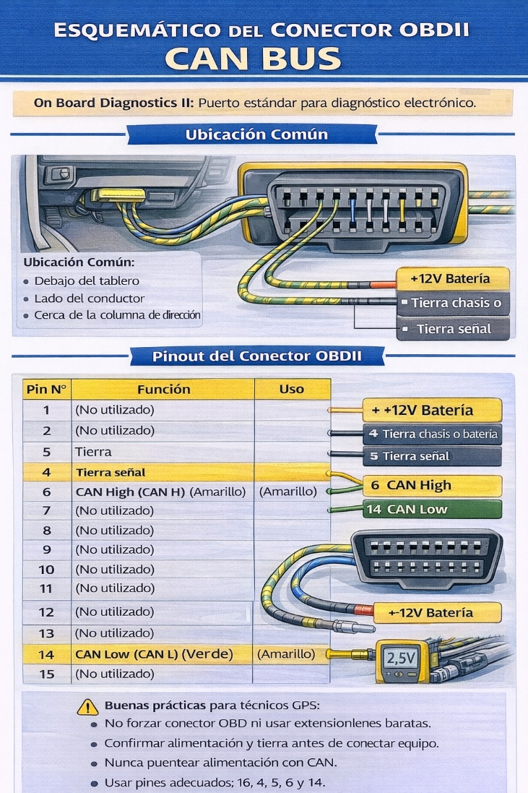

3.2.4 Uso Correcto del Puerto OBD
Buenas prácticas:
✔ Verificar alimentación en pin 16
✔ Confirmar tierras en pines 4 y 5
✔ Medir 60Ω entre 6 y 14 (vehículo apagado)
✔ No forzar el conector
✔ No usar extensiones de mala calidad

3.2.5 Riesgos del mal uso
- Dañar pines internos
- Generar falso contacto
- Interrumpir comunicación CAN
- Descargar batería si el equipo queda activo permanentemente

3.3 Interpretación de Señales CAN para GPS
Los equipos telemáticos pueden obtener:
- RPM
- Velocidad real
- Pedal de acelerador
- Nivel de combustible
- Códigos DTC
Ventajas frente a conexión analógica:
✔ Mayor precisión
✔ Menos cableado
✔ Instalación menos invasiva✔ Mayor estabilidad

3.4 Comparación: Conexión Directa vs Cable “Y” para OBD
Método | Ventaja | Riesgo
Empalme directo CAN | Instalación fija | Alto si no se protege
Cable “Y” para OBD | No invasivo | Puede ser removido fácilmente

3.5 Buenas Prácticas Profesionales
✔ Confirmar tipo de red antes de conectar
✔ Usar interfaces CAN certificadas
✔ No intervenir red sin esquema eléctrico
✔ Documentar punto de conexión
✔ Probar comunicación antes de cerrar instalación

3.6 Conclusión del Módulo
La red CAN es el sistema nervioso del vehículo moderno. El puerto OBD es la puerta de acceso controlada.

Un Técnico certificado debe:
- Entender la lógica diferencial
- Saber medir correctamente
- Interpretar valores normales
- Conectar sin comprometer la integridad de la red

